11.

Que se passe-t-il a Calais
et a Grande-Synthe ? Ces camps
de refugies ne sont-ils pas
« mieux que rien » comme solution d'attente?

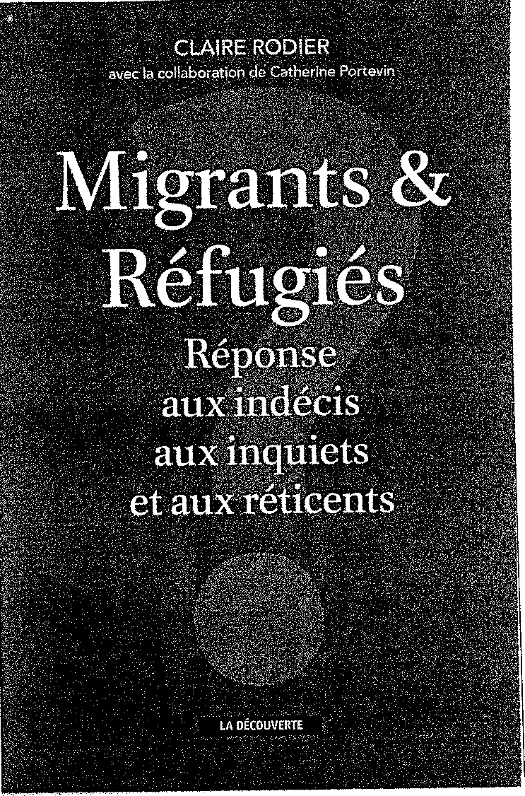

eut*€tre, mais justement, comme dans Le Desert des Tartares (roman de
P
Dino Buzzati), c'est une situation d'attente vaine, qui peut <lurer eternellement car ce qu'on attend au fond - que les migrants« disparaissent » ₋ n'arrivera pas. D'une certaine fac;on, ces camps sont le symbole du dysfonctionnement de toute la politique euro peenne en matiE':re d'immigration et d'asile.
Reprenons l'histoire de ces camps du Calaisis.
Pourquoi cette region est.elle, depuis le milieu des annees 1990, confrontee a la question des migrants?
Paree que Calais est l'une des portes exterieures de Schengen* (voir 12), espace auquel n'appartient
pas l' Angleterre. Cette frontiE're ne peut done pas se franchir sans contr61e (contrairement a, par
exemple, la frontiere italo-franfaise). Par ailleurs, le Royaume-Uni, en tant que membre de l'Union euro­ peenne, applique le r€:glement Dublin III* qui lui permet de renvoyer tout demandeur d'asile vers son

47

pays d'entree en Europe. Autrement dit, d'un c6te, n'f!tant pas dans !'Europe de Schengen, il conserve la souverainete sur sa fronti€re, de l'autre, etant dans l'Union europeenne, i1 peut tout de meme faire jouer les regles de solidaritf! europeennes pour la
gestion des migrants. Ajoutons une troisi€me dis­ position juridique a ces deux premieres : un accord
bilateral franco-britannique, signe au Touquet en 2003 (complete en 2007), autorise l'Angleterre a
se servir de la France comme zone tampon, done
a externaliser sa fronti€re sur le territoire fram;ais,
surveillee conjointement, et 01). peuvent @:tre ren­ voyes les migrants ayant tout de meme franchi la Manche, sans que la France ne puisse les refuser. La France se retrouve done, par rapport a son voi­
sin d'outre-Manche, dans la m@:me situation que le Maroc par rapport a l'Espagne avec les enclaves de
Ceuta et Melilla. Sauf qu'il s'agit ici d'emp@:cher les gens de sortir de l'espace Schengen tandis qu'au Sud, il s'agit de les empf:cher d'entrer. Le ministre de l'Economie et des Finances frarn;ais, Emmanuel Macron, a pr€venu l'Angleterre, en mars 2016, centre sa sortie possible1 de l'Union europeenne :
« Le jour oU cette relation sera rompue, Jes migrants ne seront plus a Calais. » Autrement dit, la France
ne les empf:chera plus de partir vers l'Angleterre. 11 oublie que l'accord du Touquet est bilateral (signe entre la France et le Royaume-Uni) et ne d&pend

1 La sortie du Royaume-Uni de !'Union europ€\"nne (« Brexit »)
devait donner lieu a un rtlf0endum brttannique !e 23 juin 2016.

48

pas de !'Union europeenne. Quoi qu'il en soit, le probl€me est insoluble tant qu'on ne remet pas en cause ces textes juridiques et leur coexistence.
Ce sont eux qui e.xpliquent la nasse dans laquelle
les migrants viennent se prendre. Mais s'ils conti­ nuent a s'y presser, c'est que, malgre tous les murs,
contr6les renforces, militarisation de Ia frontiere,
chasses aux passeurs, quelques-uns, chaque jour, parv:iennent a franchir la Manche, en prenant des
risques de plus en plus consideiables et en payant de plus en plus cher. Ils ne continueraient pas d'affluer dans le Calaisis si d'autres ne reussissaient pas rf!gu­ uerement a passer.
Les migrants sont presents dans cette region depuis 1997. Ils etaient a l'f!poque majoritairement
kosovars et vivaient dans des campements de for­ tune dans les jardins publics de Calais. En 1999, l'ouverture, par les autorites, du camp de Sangatte a ete une premi€re tentative de faire dispara:i:tre ces gens de la ville. Depuis, le gouvernement fram;ais et les t'lus locaux ont essaye mille mf!thodes pour, soit les eloigner des regards et les rendre invisibles en Ies fon;ant a se regrouper dans des lieux excentres,
soit les disperser sur le territoire fran<;ais (mais ils finissent toujours par revenir a Calais), ou encore les
arrf:ter. Cette demi€re solution n'est, pour la plupart d'entre eux, qu'une entrave momentanee car, s'ils sont notoirement en situation irr€guli€re aux yeux de la loi, ils relevent auss:i de }'application de la Convention de Geneve sur les refugit's* et, ace titre, ne peuvent €:tre expu!ses vers leur pays d'origine.

49

En 2015, la population migrante a augment€' de fac;on spectaculaire dans la « jungle* » de Calais,
en passant de 2 000 a 6 000 personnes en six mois
a partir du printemps (.'! Sangatte, le nombre a pu
atteindre 3 500 personnes a une certaine fipoque). En mai 2015, le gouvemement, incite par les elus locaux, notamment la maire (LR) de Calais, a detruit
les foyers et petites «jungles» autoregroupees par nationalites en obligeant taus les migrants a s'ins­ taller en un seul lieu, vaste terrain vague a 7 km de la ville, inaccessible a pied, et qui est vite devenu
le plus grand bidonville de France, bidonville legal, organise et impose par l'Etat. L'etape suivante a eu lieu au mois de mars 2016, avec son evacuation, pour, une fois de plus, dissuader et « invisibiliser »
les personnes. Les solutions alternatives proposees a
ses occupants - la dispersion dans des centres d'ac­ cueil situif>s dans divers lieux en France ou l'heber­
gement dans des containers qui ne s'apparentent que de trE's loin a un logement, tout au plus peut­ on parler de mise a l'abri - n'ont en effet aucun
caractere pt'renne.
Entre-temps, le gouvernement franc;ais a tente d'inciter Jes migrants a demander l'asile en France
- une premiere, alors que jusque-la, tout etait fait pour les en dissuader. Operation souvent infruc­ tueuse, toujours pour Jes memes raisons ; Ies migrants savent que s'ils deposent une demande d'asile en France, ils risquent de se faire « dubliner _{>),} c'est-cl.-dire renvoyer dans le premier pays par lequel

50
ils sont entres en Europe; Us savent aussi que les conditions d'accueil en France sont tr€s mauvaises. On s'installe done dans cette situation inso­ luble. D'oll la decision de l'ONG Medecins Sans Frontieres, qui a pourtant toujours estime que sa mission lmmanitaire n'etait pas d'intervenir dans les pays developpes, d'ouvrir pres de Dunkerque,
a Grande-Synthe, un veritable camp de refugies,
aux normes sanitaires et logistiques du HCR meme si celui-ci a refuse de le parrainer, de meme que le gouvernement se contente de le « tol€'rer >). La France, sixierne puissance mondiale, aura done le triste privilege d'utiliser pour la premiere fois, pour abriter des gens sumumefaires, les moyens reser ves aux pays en crise grave au en voie de cteve­ loppement. Bien stir, Jes laisser vivre dans la boue, comme c'etait le cas a Calais, n'etait pas davantage acceptable. Mais ces camps signent tout de meme l'aveu de 1'€'chec de la politique europeenne depuis des annees face aux flux migratoires. Des milliers de marts en Mediterranee, des containers, un camp de refugi€'s : est-ce la tout ce que peut l'Europe?
Amenager et perenniser une crise que l' on ne veut pas chercher a resoudre autrement que par des pas­
tilles humanitaires? On peut considerer Calais et Grande-Synthe comme des solutions d'urgence, qui evitent le pire (degradation des conditions sanitaires, maladies, morts, exacerbation de la violence, chez les migrants et contre eux...). Mais le pire, c'est que ces
«solutions» sont sans avenir: quand ctecidera-t-on que !'on peut s'en passer? Quand la crise sera-t-elle

51

resolue? Qu'attend-on? Meme pas que les conflits au Mayen-Orient se calment pour que ces gens puissent rentrer chez eux, encore mains que leur situation soit rE'gularisee, surtout pas que ce camp devienne pour eux un lieu d'installation de fait. On n'attend rien, juste qu'il n'y ait plus de migrants. La description du projet de Grande-Synthe planifie une
reduction progressive du camp : detTuire les tentes au fur et a mesure du depart des migrants. Mais oil peuvent-ils partir si on ne les autorise pas a aller ta
oil ils veulent? Une fois les tentes dE'truites, que fait-on des nouveaux migrants qui continueront a
arriver? L'objectif d'une disparition « miraculeuse :.) des migrants ftant totalement irrfaliste, la France s'est mise dans nne situation sans issue.

Qu'est-ce que l'espace Schengen? A quoi sert-il? Faut-il le supprimer?

'espace Schengen* est ne en 1995 pour fluidifier la circulation entre les
12.
L
pays alors signataires de la Convention de Schengen.
11 rassemble, en 2016, la plupart des Etats membres de l'Union europeenne, a l'exception du Royaume­ Uni et de l'Irlande, auxquels s'ajoutent l'Islande,
la Suisse, la Norvege, le Liechtenstein et les micro­ E.tats du Vatican, de Monaco et de Saint-Marin. oes les ann&es 1980, les Etats euro¢ens se sont aper­ us que, pour faciliter la mobilite economique des biens, des capitaux et des marchandises - un des objectifs du « MarchE' commun » _{-,} la libre circu­
lation des personnes etait un corollaire indispen­ sable. Schengen repond a cet objectif, en creant un espace commun a l'intE'rieur duquel les contr0les
aux frontiE!res interieures des Etats signataires sont supprimes. Cette liberte de circulation n'est con ue que pour les citoyens europeens et les personnes non europeennes d-0.ment autorisE'es (par un visa
ou un titre de sejour), et elle ne permet pas a ces
53

PREFACE ET EDIT E PAR LE PRIX PULIT ZER
THANH N
VIET

LES
.,
-
... . .
20 recits d'ecrivains refugies
A

D EPL
CE

·/,.
. ;", ·-.-.:··· .'.

',. .--.: -..:.1 ,;,_ =- :-•-:,-_.;(',
• . ·. ,..'?'t):;- :• ~.• .; .. J•'. /<''¥,.· 'f':.,',.-•'.,.'

.·-..,..,. ' l"
.
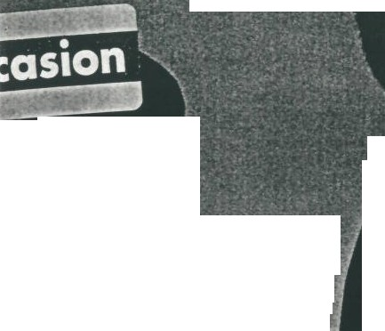
. ',

I
,i
I
(. ./
> /
,. /
f
/:
I
)..:i-1i >; / / \-
-

'
. :!--( ""•··./ ·fl.../

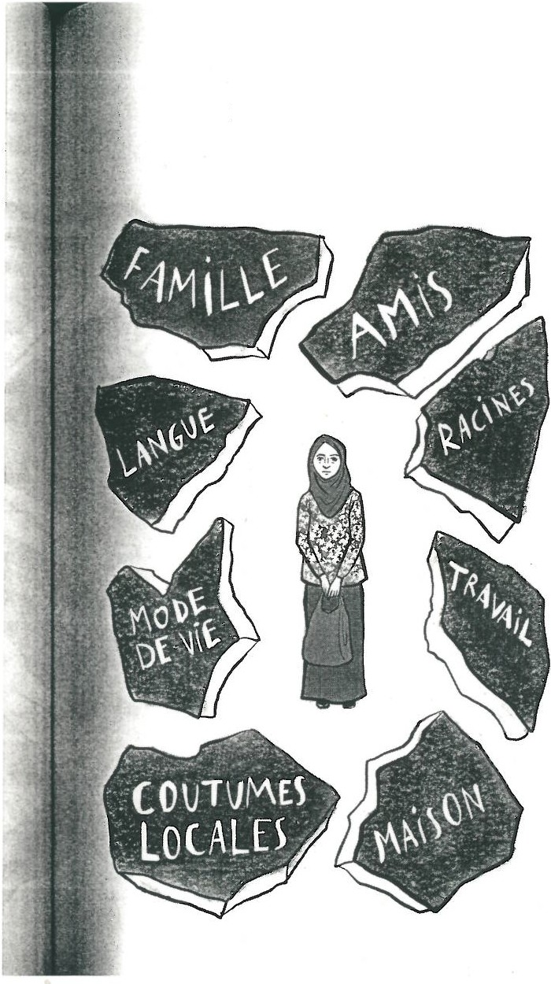a""- : .. •, t - -,,. -:r...
5. PERSPECTIVE
Thi Bui
.. :- -/- ·:,··:ih"i'-:
I MASSOT EDITIONS I

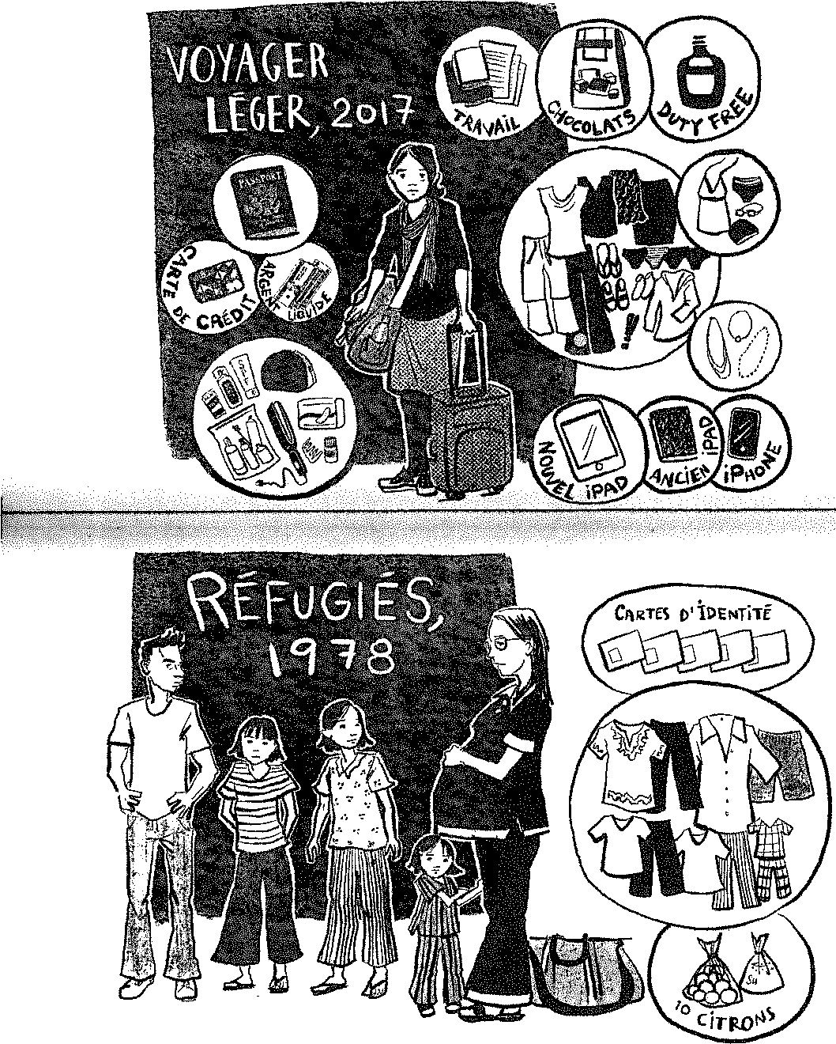
,,,,,.,,,,.,,

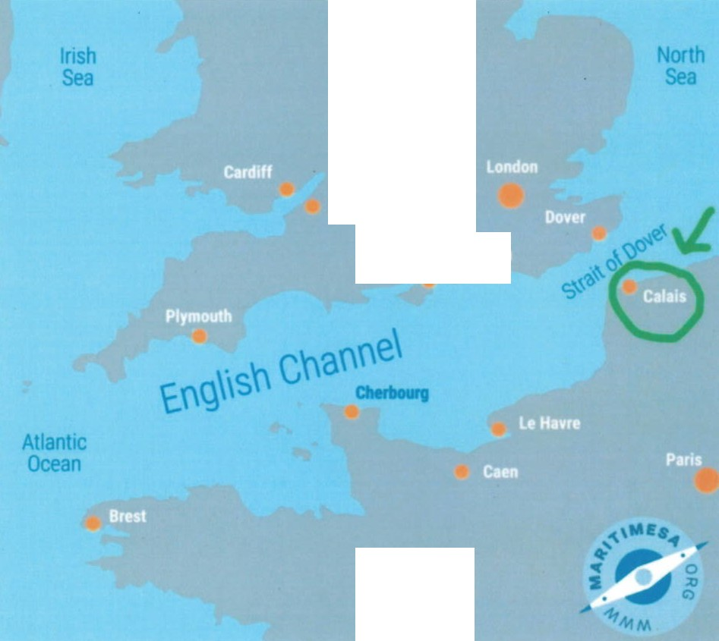
United
Kingdom
Bristol
Portsmouth Brighton
France

•

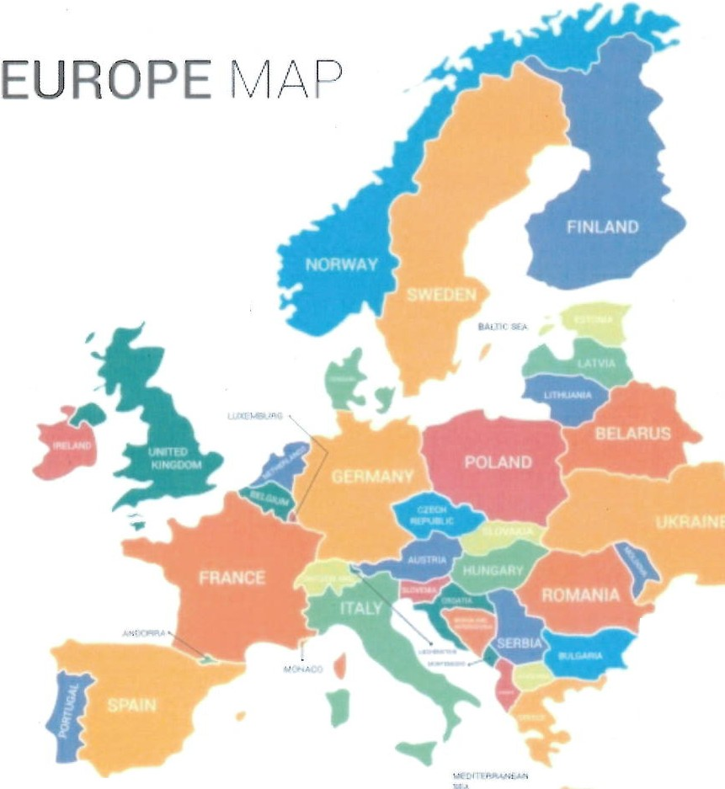
---
'.'"JITH C.O lJN fH IFS ---
ORTH !;:f A
RI :.C1<: S F A
_, .

- DANS LES BRAS DES GEANTS

i
],.
'
i1·•...
p
<·
t-
if'•.
Kim Thuy

Je n'avais jamais cherche la definition du mot

f-«refugie », jusqu'a la redaction de ce texte. Souvent,
,-jeme permets de le d&finir comme &tant une personne
I

::'qui a ete ejectee de son passe sans avoir &te projet&e
fdans Pavenir et dent le present est vide.
Ma famille et moi avons vecu quelques temps clans
,un camp de refugies. De ces mois, nous ne poss&dons en
;_$0uvenir qu'une seule photo, prise par W1e Quebecaise,

{flfille du frere du marl de ma tante. Cette amie inconnue

)tait de passage clans ce camp et nous a trouves griice a
tine serie de petits miracles. Elle nous a demand& de nous placer devant notre hutte aux murs faits de vieux sacs de riz en jute !'instant d'un cliche. Nous etions un groupe tletteize, ages de5 mois it39 ans.J'ai pense it cette photo

:de nous apre5 avoir vu aux informations celle du petit
]ar on syrien couvert de poussiere de beton, assis sur une e orange clans une ambulance. J'avais reconnu son 'regard, si semblable aux n6tres: vide.
i;-.

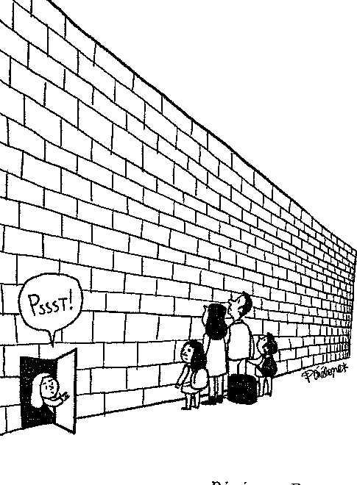
MAMA/II,

c•r:..r uNE p£R;o,llle' QUI A -rool""'
pEl<.l)U
q,tJ'iL PAI.If'
ACOJEilLiR
c·,:sr QUOi
u" MitsRAN1'1

n

STEPHANIE BLAKE

PENELOPE BAGIEU

